Octobre 2013

Paroisses de Précy - Vitteaux

**Le Trait d’Union**

Journal des

Contact

Paroisse Précy - Vitteaux

4, place Chanoine Millot

21350 Vitteaux

Tel Vitteaux: 03 80 49 60 63

Tel Precy : 03 80 64 53 98

www.paroissedevitteaux.fr

Père Albert Zougrana

Tel : 06 66 42 76 49

Mail : zosa@hotmail.fr

Permance P. Albert

Précy

Mercredi: 17h- 20h30

Jeudi 10h-14h

Vendredi 16h-20h30

Samedi 9h- 12h

Vitteaux

Mardi 9h-17h

Mercredi 9h-13h

Vendredi 9h-15h

Samedi 14h-17h30

Quelquefois, pour des raisons imprévues, la permanence n’est pas assurée. Dans ce cas, vous pouvez joindre le père sur son portable .

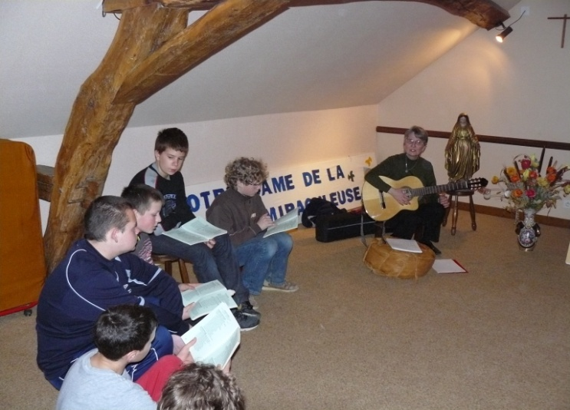

aptèsé

L’écho des clochers

*Ne pas se décourager …*

* 3 fois, Steven Spielberg a été recalé à ses études de cinéma.
* 5 maisons d’édition ont refusé de publier Harry Potter.
* 26 ont refusé à Tim Ferris sa « semaine de 4 heures »
* 301 banques ont ri au nez de Walt Disney et de son idée de parc à thème.
* 1000 façons ont permis à Edison de « ne pas » faire une ampoule avant de trouver comment en faire une.
* 2000 tentatives sont nécessaires à un bébé pour réussir ses premiers pas.
* 5126 prototypes ont permis à James Dyson de créer l’aspirateur sans sac.

On a tous des moments de découragement et lorsque l’on voit d'éclatantes réussites on a toujours tendance à omettre les difficultés que les personnes ont pu avoir avant d’en arriver là. On peut douter, avoir des coups de mou, mais il faut repartir, pratiquer, avancer, encore et toujours.

Edito.

Le catéchisme a repris avec des enfants

déterminés. Les activités paroissiales pour

aider à vivre la foi, et pour témoigner de

l’Evangile, s’organisent. Des personnes

ressources acceptent de collaborer à la construction de communautés paroissiales plus dynamiques. Des beaux projets, d’heureuses perspectives s’ouvrent pour nous aider à vivre dans la confiance l’espérance, et l’amour. Merci à toutes les bonnes volontés.

En ce mois du rosaire, l’Eglise nous invite à nous tourner vers la Mère du Christ. Osons confier à Dieu par les mains de Marie nos familles et nos ensembles paroissiaux de Vitteaux et de Precy. Elles seront plus belles et plus vraies. Par nos Ave Maria, demandons la grâce de la sanctification par un amour plus authentique pour Jésus.

« Sainte Vierge Marie, ton obéissance, ton écoute, ton humilité ont touché le cœur de Dieu. Obtiens-nous la faveur d’être à ton école pour vivre et grandir dans le témoignage de la foi. »

*Marie, parle à ton Fils de notre « aujourd’hui » difficile.*

*Parle de notre « aujourd’hui » difficile à ce Christ*

*que nous sommes venus inviter pour tout notre avenir.*

*Cet Avenir commence « aujourd’hui » P. Albert*

Contact

**Paroisse Précy - Vitteaux**

4, place Chanoine Millot

21350 Vitteaux

**Tel Vitteaux: 03 80 49 60 63**

**Tel Précy: 03 80 64 53 98**

**www.paroisse-vitteaux.com**

**Père Albert Zoungrana**

Tel: 06 66 42 76 49

Mail: zosa@wanadoo.fr

**Permanences* P. Albert**

**Précy (Cure)**

Mercredi: 17h- 19 h

JEUDI: 9h-12h

Vendredi 16h-19h

**Vitteaux (Cure)**

Mardi 9h-17h

Jeudi 15h-18h

Vendredi 9h-14h

**Permanence secrétariats**

**Vitteaux (Cure)**

Mardi 10h30-12h

**PRECY (Cure)**

Mardi 10h30-12h

* En cas d’imprévus, l’une ou l’autre permanence peut ne pas être assurée. Dans ce cas, vous pouvez joindre le père sur son portable.

**DATES LIEUX HORAIRES INTENTIONS**

|  |  |  |  |
| --- | --- | --- | --- |
| MARDI 1er OCTOBRE | VITTEAUX | 14H30 | HOPITAL 1ER ETAGE |
| MERCREDI 0 2 OCT | PRECY | 11H | CHAPELLE MAISON RETRAITE |
| JEUDI 03 OCTOBRE | PRECY | 10H45 | Solarium |
| VENDREDI 04 Oct |  |  |  |
| **SAMEDI 5** | **FONTANGY** | **19h** |  |
| **DIMANCHE 6** | **VITTEAUX**  **PRECY** | **9H30**  **11H** | **Raymond MANIERE ; Valentin BOITEUX ; André CANAT ses parents et amis.** |
| MARDI 8 | VITTEAUX | 14H30 | Hôpital 2ème étage |
| **MERCREDI 9** |  |  |  |
| JEUDI 10 | PRECY | 10H45 | solarium |
| VENDREDI 11 | CORCELOTTE | 18h30 |  |
| **SAMEDI 12** | **St MESMIN** | **18H30** |  |
| **DIMANCHE 13** | **PRECY**  **VITTEAUX** | **9H30**  **11H** | **Membres du Conseil d’administrat., Bienfaiteurs et Bénévoles de la Maison d’accueil ; Marcel RAVAROTTO et son épouse Chantal Odette ;JOUVENOT Christophe, Marcel, Léon COURTOIS Famille DESSEREY et tous les jeunes de Vic-sous-THIL Henri EVRARD**  **Bernard LEGUY** |
| MARDI 15 | VITTEAUX | 14H30 | LA FOUGERE |
| MERCREDI 16 |  |  |  |
| JEUDI 17 | PRECY | 10H45 | SOLARIUM |
| VENDREDI 18 | SOUSSEY/BRIONNE |  |  |
| **SAMEDI 19** | **JAILLY -LES- MOULINS** | **18H30** |  |
| **DIMANCHE 20** | **VITTEAUX**  **PRECY** | **9H30**  **11H** | **Désiré DUPAQUIER ; Ren2 et Chantal LALEMAND ; Jeanne et Robert JEANNIN**  **Famille MARION-LEVEQUE ; Maurice et Fernande AMIDIEU - vivants et défunts de la famille ; Auguste RAQUIN ; Christophe GAUTHIER** |
| MARDI 22 | PRECY | 11H | CHAPELLE maison de retraite |
| MERCREDI 23 | VITTEAUX | 18H30 | CHAPELLE de l’hôpital |
| JEUDI 24 | PRECY | 10H45 | SOLARIUM |
| VENDREDI 25 | COURS D’ARCENAY | 18H30 |  |
| **SAMEDI 26** | **VILLY EN AUXOIS** | **18H30** |  |
| **SIMANCHE 27** | **PRECY**  **VITTEAUX** | **9H30**  **11H** | **Gilbert et Magdeleine MATHIEU ; Marie Colette MATHIEU LESCENE ; Défunts de la confrérie St ELOI ; Bernard LEGUY ; Jeanne et Robert JEANNIN** |
| **MARDI 29** |  |  |  |
| MERCREDI 30 |  |  |  |
| JEUDI 31 | PRECY  **AISY s/s THIL** | 10H45  **18H30** | **S**olarium  **Toussaint** |
| **VENDREDI 1er Nov.**  **TOUSSAINT** | **VITTEAUX**  **PRECY** | **9H30**  **11H** | **Jeanne et Robert JEANNIN ; Lucie CORTOT ; Noel LEVEQUE**  **Suzanne et Paul RE§MOND Romain MAUGEY ; Suzanne HELIOT et défunts de sa famille ; André et René CAILLOT ; Raymond MANIERE ; Paul THOUVIOT Jeanne HELIOT et les défunts de leur famille ; Suzanne AMIDIEU – Famille AMIDIEU-GALLY ; Laurence GALLY – Lucas VILLARMET ; Bernadette BAULOT André BAULOT et les familles POTOT et FINOT** |
| **SAMEDI 2 NOVEMB**  **Les défunts** | PRECY  VITTEAUX | 10H30  18H30 | **Tous les défunts de l’année**  **Tous les défunts de l’année** |

Paroisse de Vitteaux

**Réunions**

**12/10/2013**  Fain lès Moutier : **Recollection de rentrée** des deux conseils pastoraux.

**Mercredi 23 octobre 20h**

Au Patronage ; rencontre avec des délégués de : équipe du Rosaire ; Secours Catholique ; Cfrie St ELOI ; Cfrie St Vincent ; As. orgue de Vitteaux, équipe funérailles ; aumônerie Hôpital ; As. St Joseph

**Catéchisme :**

**CM : 1ère Communion 10h-12h**

Mercredi 2 et 16  octobre

Mercredi 06 et 20 Novembre

**6°-5ème : Prof. de Foi 10h-12h**

Samedi 12 Oct et 9 Novbre

Paroisse de Précy

**Réunions**

**23 octobre à 18 h**

Equipe liturgique

**Jeudi 24 octobre 19h30**

Rencontre avec des délégués de : Equipe du Rosaire ; CMR ; visiteurs des malades ; Secours Catholique ; Cfrie St Vincent ; Secrétariat

**Catéchisme :**

**CM : 1ère Communion** **10h-12h**

Samedi 5 - 19 octobre

Samedi 9- 23 Novembre

**6°-5° Prof. de Foi : 10h30-11h45**

Mercredi 2 ; 9 ; 16  Octobre

Mercredi 6 ; 13 ; 20 ; 27 Nov

Horaires des Messes octobre 2013

Le Trait d’Union

journal de la

**Paroisse de Précy - Vitteaux**

**de Précy - Vitteaux**

**Paroisse de Précy - Vitteaux**

**Paroisse de Précy - Vitteaux**

Contact

Paroisse Précy - Vitteaux

4, place Chanoine Millot

21350 Vitteaux

Tel Vitteaux: 03 80 49 60 63

Tel Precy : 03 80 64 53 98

www.paroissedevitteaux.fr

Père Albert Zougrana

Tel : 06 66 42 76 49

Mail : zosa@hotmail.fr

Permance P. Albert

Précy

Mercredi: 17h- 20h30

Jeudi 10h-14h

Vendredi 16h-20h30

Samedi 9h- 12h

Vitteaux

Mardi 9h-17h

Mercredi 9h-13h

Vendredi 9h-15h

Samedi 14h-17h30

Quelquefois, pour des raisons imprévues, la permanence n’est pas assurée. Dans ce cas, vous pouvez joindre le père sur son portable .

²